ФИО Нерода Ирина Павловна
Должность учитель физики
Образовательная организация МБОУ «СШ №16»
Созданный мной QR-код (http://creambee.ru)
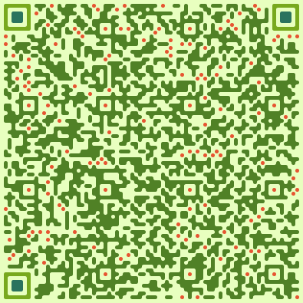
Созданное мной облако слов
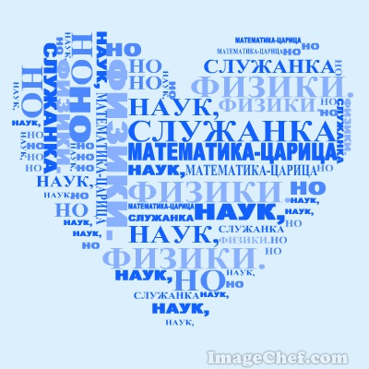
Ответы на вопросы:
1. Есть ли место QR-кодам в образовательном процессе?
Я считаю, что QR-кодам в образовательном процессе, как и в жизни, место есть. Можно использовать на уроке закодированное домашнее задание, когда необходимо выполнить большой объем: инструкция к выполнению домашней лабораторной работе, вопросы к зачету или можно закодировать большой объем информации на одной картинке (например, не печатать инструкцию к лабораторной работе на двух страницах, а закодировать). Только необходимо, чтобы у школьников на телефонах была загружена программа для считывания QR-кода.
2. Есть ли место облакам слов в образовательном процессе?
В источнике « Облака слов - Сервисы Web 2.0 в образовании - ИКТ в образовании –(katerina-bushueva.ru/publ/ikt_v_...)» приведены 101 способ использования сервиса. Можно открыть данный сайт и использовать, перечисленные способы. Мое мнение в основном - это как нетрадиционная подача материала. Хорошая мысль использовать составление облаков слов как домашнее задание.
3. Видите ли вы перспективу использования личных гаджетов учащихся в образовательном процессе?
На сегодняшний день гаджеты на уроках мои ученики используют в качестве
- калькулятора,
- фотографируют домашнее задания, вопросы к зачетам, ссылки на олимпиады (теперь информация будет и через QR-код),
- ищут дополнительную информацию,
- делают фото и видеосъемки интересных опытов,
- ищут примеры решения задач при подготовке к ЕГЭ.
Без гаджетов в современном мире уже невозможно жить!!! И в образовании тоже.

